Київський університет культури
Київський національний університет культури і мистецтв
Кафедра психології
Соціально-психологічний центр
ПРОГРАМА
Третього Міжнародного науково-практичного Workshop
КОД ЩАСТЯ УКРАЇНЦІВ:
СОЦІАЛЬНО-ПСИХОЛОГІЧНІ РЕСУРСИ ЖИТТЄСТІКОСТІ
28 квітня 2023 року о 12.30
ОРГКОМІТЕТ WORKSHOP
Кафедра психології:
МОДЕРАТОР КОНФЕРЕНЦІЇ завідувач кафедри, доктор психологічних наук, професор – Людмила Просандєєва.
Професор кафедри, доктор психологічних наук, професор – Олена Костюченко
УЧАСНИКИ WORKSHOP
 | Михайло Поплавський  доктор педагогічних наук, професор  Київський національний університет  культури і мистецтв  президент | Вітальне слово
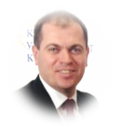 | Володимир Пилипів  кандидат історичних наук, професор  Київський університет культури  ректор | Вітальне слово. Демократичне cуспільство. Українська ідентичність. Особистісне щастя
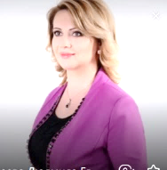 | Людмила Просандєєва  доктор психологічних наук, професор  Київський національний університет  культури і мистецтв  завідувач кафедри психології  керівник Соціально-психологічного центру | Життя як невичерпне джерело щастя
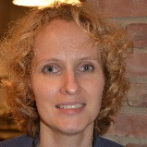 | Нью-Йорк Irene Lopatovska,  Ph. D., Professor, School of Information and Library Science, Pratt Institute, New York, USA | Вітальне слово  The problem of human happiness and harmonious development
 | Афіни Bania Nedelcheva  Рsychologist, public figure, Athens, Greece | Вітальне слово  The problem of happiness in human life
 | Діна Шульженко  професорка UKRAINISCHE FREIE UNIVERSITÄT MÜNCHEN (Українського вільного університету, м. Мюнхен), доктор психологічних наук | Радість і щастя як мета родинного виховання
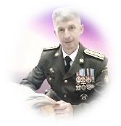 | Олег Хміляр  доктор психологічних наук, професор  Національний університет оборони України  начальник кафедри суспільних наук, полковник | Психічна стійкість особистості: запозичуємо уроки у стоїків
 | Валентина Волошина  доктор психологічних наук, професор  Український державний університет імені Михайла Драгоманова  професор кафедри теоретичної та консультативної психології факультету психології | Щастя як детермінанта ментального здоров’я особистості
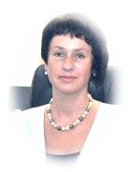     | Ольга Тимченко  лікар вищої категорії  Медичний центр «Альтернатива»  засновник, головний лікар, автор ефективної системи відновлення організму безпечними немедикаментозними методами, терапевт, озонотерапевт, інформотерапевт  Катерина Тимченко  організатор-керівник оздоровчих програм  Тетяна Глуховеря  лікар терапевт вищої категорії, гастроентеролог | Психологія здоров’я особистості
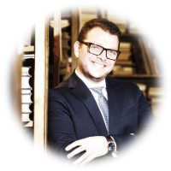 | Олег Сербін  доктор наук із соціальних комунікацій  Національна бібліотека України імені Ярослава Мудрого  старший науковий співробітник  генеральний директор | Справжній шлях до щастя: історичний підхід
 | Олена Лещинська  доктор психологічних наук, доцент  Національний університет  «Львівська політехніка»  професор кафедри теоретичної  та практичної психології | Архетипові чинники життєстійкості українців
 | Вікторія Виноградова  доктор психологічних наук, доцент  ДЗВО "Університет менеджменту освіти"  НАПН України  завідувач кафедри психології  та особистісного розвитку | Як поповнити психологічні ресурси особистості в кризових умовах
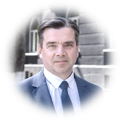 | Олег Хайрулін  кандидат психологічних наук  Національний університет оборони України  доцент кафедри морально-психологічного забезпечення діяльності військ (сил) | Гра як соціально-психологічна програма резильєнтної поведінки людини
 | Тетяна Бєлавіна  кандидат психологічних наук  ДЗВО "Університет менеджменту освіти"  НАПН України  старший науковій співробітник, доцент кафедри психології та особистісного розвитку | Роль ресурсного потенціалу людини  у виборі копінг-стратегії
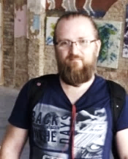 | Сергій Бєлавін  кандидат психологічних наук  Київський університет імені Бориса Грінченка  доцент кафедри практичної психології, факультету психології, соціальної роботи та спеціальної освіти | Ресурси та помилки  у подоланні життєвої кризи
 | Ольга Красницька  кандидат педагогічних наук, доцент  Національний університет оборони України  доцент кафедри суспільних наук | Думати інакше:  від викладача-початківця  до лідера
 | Анжеліка Кокарєва  кандидат педагогічних наук, доцент  Національній авіаційний університет  заступник декана з наукової та міжнародної діяльності | Психологічне осмислення проблеми щастя
 | Сергій Величанський  актор, соціолог культури, засновник клубу гумористичної імпровізації, автор концепції Improvision, засновник програми ТЕАМproviz, викладач КНУКіМ, воїн ВСУ  Київський національний університет  культури і мистецтв | Психологічні ресурси життєстійкості
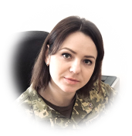 | Інга Шерешкова  Національний університет оборони України  ад’юнкт кафедри морально-психологічного забезпечення дій військ (сил) | Меми як ресурс життєстійкості українців
 | Людмила Поліщук  кандидат культурології, доцент  Київський національний університет  культури і мистецтв  декан факультету івент-менеджменту  і шоу-бізнесу | Мистецтво знаходити щастя: секрети данського хюгге
 | Людмила Дихнич  кандидат історичних наук, професор  Київський національний університет  культури і мистецтв  завідувач кафедри фешн та шоу-бізнесу | Код щастя в системі моди: натхнення і творча реалізація
 | Олена Гончарова  доктор культурології, професор  Київський національний університет  культури і мистецтв  професор кафедри музейного менеджменту | «Віртуальний музей»  як проєкт кафедри музейного менеджменту КНУКіМ для збереження культурної спадщини України
 | Олена Костюченко  доктор психологічних наук, професор  Київський національний університет  культури і мистецтв  професор кафедри психології  консультант Соціально-психологічного центру | “Мої ресурси щасливості”
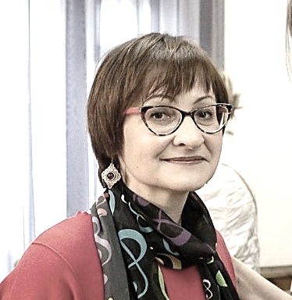 | Марина Бриль  кандидат психологічних наук, доцент  Київський національний університет  культури і мистецтв  доцент кафедри психології | ПРАКТИКУМ:  «Як змінити стратегію виживання  на стратегію розвитку»
 | Вілена Воронова  кандидат наук з соціальних комунікацій, доцент  Київський національний університет  культури і мистецтв  доцент кафедри зв’язків з громадськістю і журналістики, політичний психолог,  координатор Соціально-психологічного центру | «Психологія щастя: досягнення та проблеми»

